МИНИСТЕРСТВО НАУКИ И ВЫСШЕГО ОБРАЗОВАНИЯ РОССИЙСКОЙ ФЕДЕРАЦИИ

ФЕДЕРАЛЬНОЕ ГОСУДАРСТВЕННОЕ БЮДЖЕТНОЕ ОБРАЗОВАТЕЛЬНОЕ УЧРЕЖДЕНИЕ ВЫСШЕГО ОБРАЗОВАНИЯ

«МОСКОВСКИЙ АВИАЦИОННЫЙ ИНСТИТУТ   
(НАЦИОНАЛЬНЫЙ ИССЛЕДОВАТЕЛЬСКИЙ УНИВЕРСИТЕТ)» (МАИ)

Кафедра №806 «Вычислительная математика и программирование»

**ЗАЧЁТНЫЙ ПРОЕКТ**

по дисциплине

«Введение в авиационную и ракетно-космическую технику»

на тему:

**«Симуляция вывода на орбиту «Спутник-1»»**

Студент _____________ Белянский К.А.

Студент _____________ Литвак А.Б.

Студент _____________ Сальманов Э.Р.

Студент _____________ Седов М.А.

Группа М8О-116БВ-24

Оценка ____________ Дата защиты «__» ________ 2024 г.

Москва, 2024

# ***СОДЕРЖАНИЕ***

***СОДЕРЖАНИЕ*** 2

***ВВЕДЕНИЕ*** 3

***ГЛАВА 1. СОДЕРЖАНИЕ МИССИИ*** 4

***1.1 Историческая справка*** 4

***1.2 Вывод Спутника-1 на орбиту*** 5

***1.3 Ракета и ее характеристики*** 6

***1.4 Описание Спутника-1*** 7

***ГЛАВА 2. МАТЕМАТИЧЕСКАЯ МОДЕЛЬ*** 9

***2.1. Описание математической модели*** 9

***СПИСОК ИЛЛЮСТРАЦИЙ*** 12

# ***ВВЕДЕНИЕ***

*Цель проекта*: установить зависимость скорости ракеты от времени полета и высоты ракеты над уровнем моря от времени полета. *(точно?)

*Задачи миссии*:

1. Изучить доступную информацию о совершенном полете.
2. Создать физико-математическую модель, которая опишет вывод ракеты со Спутником-1 на ...
3. Создать программу на языке Python, которая будет в режиме реального времени собирать информацию о полёте в KSP и визуализировать эти данные в виде графиков.
4. Составить отчет по проделанной работе.

*Состав команды* «**Первая ступень»**:

1. *Белянский К.А.* – *физик-математик*, составляет физико-математическую модель полета.
2. *Литвак А.Б.* –занимается презентацией и отчётом *(нет)*.
3. *Сальманов Э.Р.* – *программист*, создаёт программы для моделирования полёта ракеты и анализирует данные.
4. *Седов М.А.* – *лидер команды*, координирует деятельность команды, занимается созданием ракеты в KSP и тестирует программы.

# ***ГЛАВА 1. СОДЕРЖАНИЕ МИССИИ***

## ***1.1 Историческая справка***

История создания первого искусственного спутника Земли началась с инициативы Сергея Королёва, который 17 декабря 1954 года предложил план разработки спутника министру оборонной промышленности Дмитрию Устинову. В основу идеи легли расчёты Михаила Тихонравова, который подчёркивал неизбежность запуска спутника как логического этапа в развитии ракетной техники.

Решение о создании спутника было ускорено после заявления президента США Дуайта Эйзенхауэра 29 июля 1955 года о планах запуска американского спутника в рамках Международного геофизического года. Спустя четыре дня советский учёный Леонид Седов подтвердил аналогичные намерения СССР. В августе 1955 года Политбюро утвердило разработку спутника, а к 30 января 1956 года Совет министров СССР одобрил практическую реализацию проекта, получившего название «Объект D».

Первоначальный проект предусматривал запуск сложного спутника с массой от 1000 до 1400 кг, оснащённого большим количеством научных приборов. Однако трудности с созданием оборудования и ограниченные характеристики ракеты Р-7 привели к задержкам, и в конце 1956 года было решено перенести запуск «Объекта D» на 1958 год. Чтобы не уступить США в освоении космоса, ОКБ-1 предложило создать упрощённый спутник — «Объект ПС» («простейший спутник»), оснащённый лишь радиопередатчиком.

15 февраля 1957 года Совет министров утвердил проект «Объект ПС». Благодаря этой инициативе СССР смог ускорить реализацию своей космической программы. Запуск первого спутника был одобрен при условии успешных испытательных полётов ракеты-носителя Р-7. Упрощённая конструкция спутника позволила сосредоточиться на достижении основной цели — вывода на орбиту первого искусственного объекта, что стало важным этапом в истории космических исследований и укрепило позиции Советского Союза в международной научной гонке.

## ***1.2 Вывод Спутника-1 на орбиту***

4 октября 1957 года в 22:28:34 по московскому времени (19:28:34 по Гринвичу) состоялся успешный запуск первого в мире искусственного спутника Земли — «Спутника-1». Он был выведен на орбиту ракетой-носителем, центральный блок которой и сам спутник через 295 секунд после старта достигли эллиптической орбиты с апогеем 947 км и перигеем 288 км. Апогей орбиты располагался в южном небесном полушарии, а перигей — в северном. Через 314,5 секунды после старта произошли отделение спутника от второй ступени ракеты-носителя и сброс защитного конуса. Сразу после этого спутник подал свои первые радиосигналы — знаменитое «Бип! Бип!».

На космодроме запуск встретили бурными эмоциями: люди выбежали на улицу, кричали «Ура!», и конструкторов торжественно поздравляли. Уже на первом витке сообщение ТАСС облетело мир: «Создан первый в мире искусственный спутник Земли». Этот момент стал важнейшей вехой в истории освоения космоса.

Успех миссии был на грани провала из-за ряда технических проблем. Перед стартом двигатель в блоке «Г» запаздывал с выходом на режим, и автоматическая система контроля времени могла отменить запуск. Однако блок достиг рабочего режима менее чем за секунду до истечения контрольного времени. Во время полёта на 16-й секунде отказала система опорожнения баков (СОБ), что вызвало повышенный расход топлива. В результате центральный двигатель отключился на секунду раньше расчётного времени. Как вспоминал инженер Б. Е. Черток, «ещё немного — и первая космическая скорость могла быть не достигнута. Но победителей не судят! Великое свершилось!»

Орбита «Спутника-1» имела наклонение около 65 градусов, что позволило аппарату пролетать над областями между Северным и Южным полярными кругами. Вследствие вращения Земли спутник за каждый виток смещался на 24 градуса по долготе. Период обращения первоначально составлял 96,2 минуты, но постепенно сокращался из-за снижения высоты орбиты. Например, через 22 дня период обращения уменьшился на 53 секунды.

## ***1.3 Ракета и ее характеристики***

Ракета Р-7 (8K71PS) - двухступенчатая ракета-носитель первых искусственных спутников Земли, базой для которой служила межконтинентальная баллистическая ракета 8К71 (Р-7). Первая ракета в истории, достигшая первой космической скорости.

Произведено два (оба успешные) пуска. На орбиту были выведены спутники ПС-1 и ПС-2. Наименование «Спутник» (вместе с обозначением 8К71ПС) было присвоено ракете-носителю после подтверждения факта выведения полезной нагрузки на орбиту. Первая ступень ракеты состоит из четырёх идентичных по конструкции блоков, напоминающих конусы, размещённых по параллельной схеме вокруг блока второй ступени. Зажигание двигателей первой и второй ступени происходит одновременно, на Земле. Со штатной боевой ракеты, послужившей основой для ракеты «Спутник», были сняты головная часть, вся аппаратура системы управления полётом вместе с отсеком, в котором она размещалась и на котором крепилась головная часть большей массы. Отсек был заменён лёгким коническим переходным отсеком, в котором размещалась минимально необходимая для обеспечения полёта аппаратура системы управления.

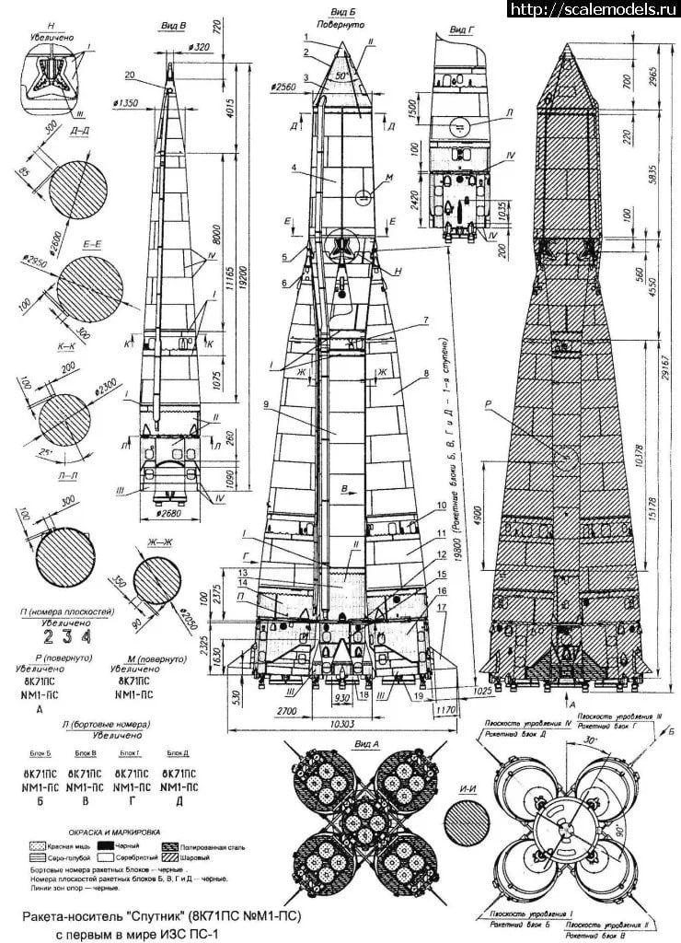

Рисунок 1. Схема ракеты Р-7

|  |  |  |  |  |  |
| --- | --- | --- | --- | --- | --- |
| физ. обозначение | | значение | | величина | Единицы измерения в СИ |
|  | | 267000 | | масса до запуска ракеты | кг |
|  | | 500 | | масса полезной нагрузки |
|  |  | 172000 | | масса 1-й заправленной ступени |
|  | 94000 | | масса 2-й заправленной ступени |
|  |  | 13600 | | масса 1-й ступени без топлива |
|  | 7495 | | масса 2-й ступени без топлива |
|  |  | на Земле | 252 | удельный импульс двигателя 1-й ступени | $$c$$ |
| вакуум | 308 |
|  | на Земле | 243 | удельный импульс двигателя 2-й ступени |
| вакуум | 309 |
|  |  | на Земле | 3216 | тяга двигателя 1-й ступени | кН |
| вакуум | 3924 |
|  | на Земле | 735,5 | тяга двигателя 2-й ступени |
| вакуум | 921 |
|  | | 9,81 | | местное ускорение свободного падения |  |

Таблица 1. Основные характеристики ракеты

## ***1.4 Описание Спутника-1***

«Спутник-1» стал первым искусственным спутником Земли. Его корпус был выполнен из алюминиево-магниевого сплава толщиной 2 мм, имел форму шара диаметром 58 см и весил всего 83 кг. Конструкция состояла из двух полусфер, которые соединялись по окружности 36 шпильками. Внутреннее пространство аппарата заполнялось сухим газообразным азотом под давлением около 1,5 атмосферы, что защищало внутреннюю аппаратуру от воздействия внешней среды.

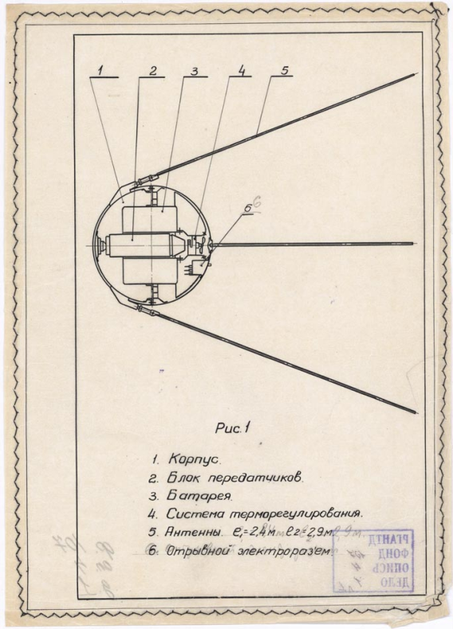

Рисунок 2. Схема устройства Спутника-1

Аппарат был оснащён двумя радиопередатчиками (радиостанции Д-200), которые работали поочерёдно на частотах 20 и 40 МГц. Это позволяло радиолюбителям принимать сигналы без модернизации своей аппаратуры. После отделения спутника от ракеты-носителя антенны с длиной плеч 2,4 и 2,9 метров разворачивались на угол 70˚ за счёт встроенного пружинного механизма. Электропитание обеспечивал блок из 86 серебряно-цинковых аккумуляторов, заряда которых хватало на три недели работы.

Для поддержания температурного режима внутри спутника была установлена простейшая система термостатирования с вентилятором, предотвращающая перегрев электроники. Вся схемотехника спутника была построена на электронных лампах, так как транзисторы того времени не обеспечивали достаточную надёжность при температурных колебаниях и были маломощными. Из-за этого энергопотребление аппарата составляло около 7 Вт.

В сентябре 1957 года, после того как испытания ракеты-носителя Р-7 были признаны успешными, начались проверки «Спутника-1» на температурных и вибрационных стендах. После успешного прохождения этих испытаний было принято решение подготовить запуск ракеты Р-7 с облегчённой конструкцией головной части, адаптированной для спутника, а также с упрощённой системой радиоуправления, телеметрии и автоматики.

# ***ГЛАВА 2. МАТЕМАТИЧЕСКАЯ МОДЕЛЬ***

## ***2.1. Описание математической модели***

Для построения модели выведения спутника «Спутник-1» Земля рассматривается как идеальный шар, так как её отклонения от сферической формы оказывают незначительное влияние на движение ракеты. Ракета и спутник моделируются как одна материальная точка.

Влияние сил ограничивается двумя основными: силой тяги двигателей и силой притяжения Земли, поскольку они являются преобладающими в процессе выведения. Сила аэродинамического сопротивления не учитывается из-за её слабого воздействия на высоких высотах.

Эти упрощения и учёт преобладающих факторов позволяют создать точную и компактную модель, достаточную для анализа движения ракеты и её выхода на орбиту.

*Скорость расхода топлива*:

Общая формула расхода топлива для *i*-ой ступени:

1. Первая ступень:
2. Вторая ступень:

*Время работы каждой ступени*:

Общая формула времени работы *i*-ой ступени:

1. Первая ступень:
2. Вторая ступень:

Так как вторая ступень начинает работать с самого старта, то

*Скорость полета*:

Скорость ракеты вычисляется с помощью данного уравнения:

где

– характеристическая скорость многоступенчатой ракеты в момент времени *t*.

- гравитационные потери скорости к моменту времени t.

Угол рассчитывается по формуле:

Таким образом, скорость ракеты в момент времени *t* равна:

Высота полета:

где

а угол между вертикалью и вектором скорости ракеты равен:

Итоговая формула для нахождения высоты ракеты в момент времени t:

# ***СПИСОК ИЛЛЮСТРАЦИЙ***

Рисунок 1. Схема ракеты Р-7 6

Рисунок 2. Схема устройства Спутника-1 8

Таблица 1. Основные характеристики ракеты 7